Информация по ГИА-11 (ЕГЭ) для выпускников 11 класса в 2022-2023 учебном году
12.12.2022

Как изменились КИМ ЕГЭ 2023 года по математике?
В содержании заданий КИМ ЕГЭ по математике базового и профильного уровней изменения отсутствуют, они коснулись только структуры КИМ. Так, в начале варианта КИМ математики базового уровня собраны практико-ориентированные задания, позволяющие продемонстрировать умение применять полученные знания из различных разделов математики при решении практических задач, затем следуют блоки заданий по геометрии, по алгебре и началам математического анализа. В КИМ математики профильного уровня изменения внесены только в структуру первой части: работа начинается с заданий по геометрии, далее следует блок заданий по элементам комбинаторики, статистике и теории вероятностей, после которого идут задания по алгебре и началам математического анализа. Информация об изменениях в КИМ ЕГЭ по математике базового и профильного уровней представлена в формате инфографики.
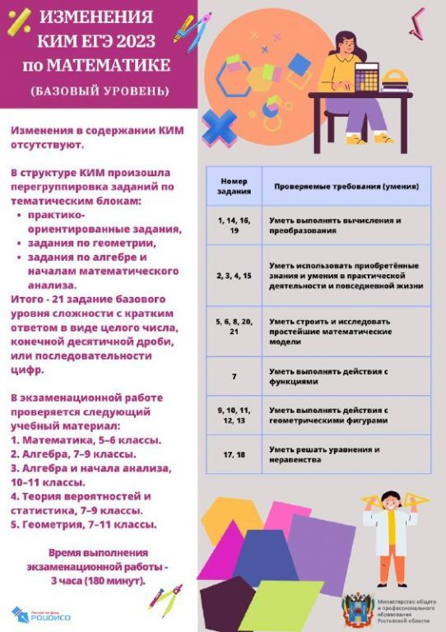
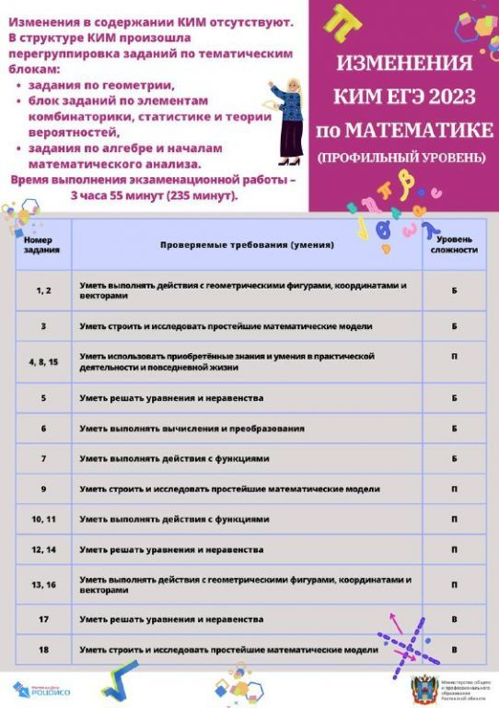

Стартовал приём заявлений на сдачу ЕГЭ в 2023 году, он завершится 1 февраля
Выпускники прошлых лет подают заявления в органы местного самоуправления, осуществляющие управление в сфере образования, а выпускники текущего года - в свою образовательную организацию. Напоминаем, выбирать предметы для сдачи нужно с учетом того, какие предметы вуз будет засчитывать в качестве вступительных испытаний. Подробнее на сайте. #минобразованиеРО #Ростовскаяобласть #ГИА2023 #ЕГЭ2023

Произошли изменения в структуре и содержании заданий предстоящего единого государственного экзамена по русскому языку
Читайте об основных изменениях в нашей инфографике.Узнать о КИМ ЕГЭ 2023 года подробнее можно на сайте ФИПИ в разделе «ЕГЭ: Демоверсии, спецификации, кодификаторы» #минобразованиеРО #ГИА2023 #ЕГЭ2023

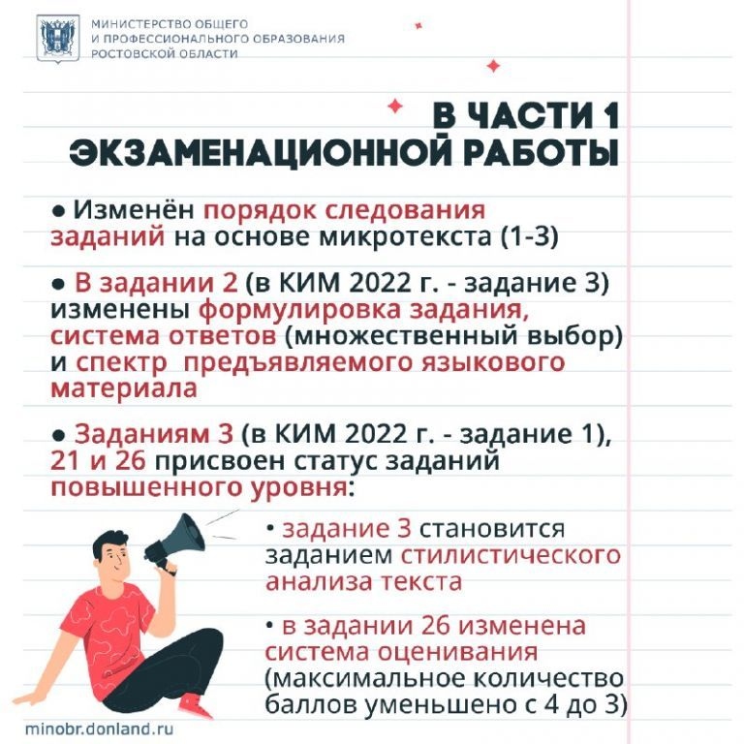

Утверждены материалы КИМ ОГЭ ЕГЭ на 2023 год
Демоверсии, спецификации и кодификаторы доработаны по результатам общественно-профессионального обсуждения и согласованы научно-методическими советами ФИПИ. Данные документы уже опубликованы на сайте ФИПИ в разделах «Демоверсии, спецификации, кодификаторы ЕГЭ» и «Демоверсии, спецификации, кодификаторы ОГЭ». https://fipi.ru/ege/demoversii-specifikacii-kodifikatory

Как изменились КИМ ЕГЭ 2023 года по русскому языку?
Изменения в структуре и содержании заданий предстоящего ЕГЭ 2023 года коснулись многих экзаменов, в том числе ЕГЭ по русскому языку, они преимущественно направлены на увеличение количества ответов, проверку функциональной грамотности и навыков написания сочинения, но все основные характеристики единого государственного экзамена по русскому сохранены. На выполнение экзаменационной работы, как и прежде, отводится 3,5 часа (210 минут). Сохранилось и количество заданий – 27. Информация об изменениях в КИМ ЕГЭ по русскому языку представлена в формате инфографики. Утвержденные документы, определяющие структуру и содержание КИМ ЕГЭ 2023 года, опубликованы на сайте ФИПИ в разделе «ЕГЭ: Демоверсии, спецификации, кодификаторы» #егэ #фипи #образование #ростовскаяобласть #минобразованиеро #rcoi61

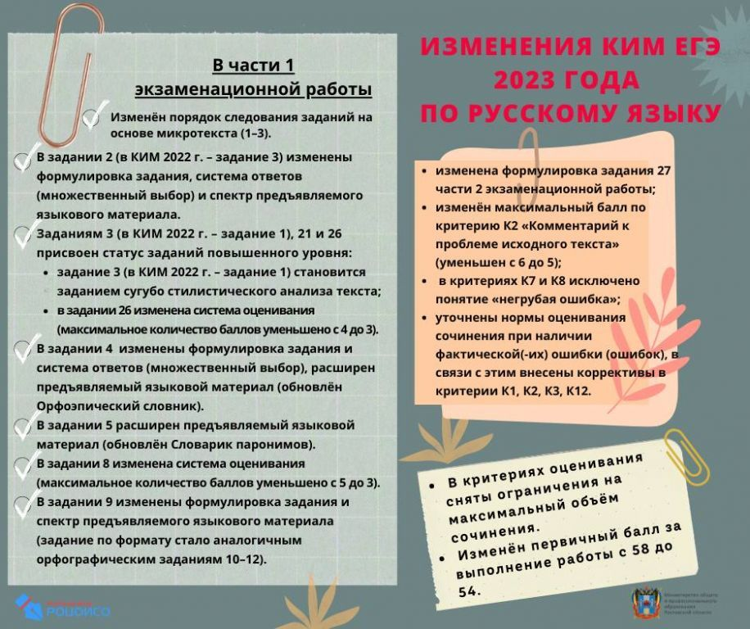

В новом учебном году подход к формированию комплектов итогового сочинения, которое является допуском к сдаче единого госэкзамена, изменится.
Открытые тематические направления итогового сочинения на каждый год больше публиковаться не будут; вместо них формируется закрытый банк тем на основе тех, которые использовались в прошлые годы; перед началом учебного года публикуются названия разделов и подразделов банка тем итогового сочинения с комментариями к ним fipi.ru/; расширяются возможности выбора темы сочинения: каждый комплект будет включать не 5, а 6 тем – по 2 темы из каждого раздела банка. При этом порядок и процедура проведения итогового сочинения, а также критерии его оценивания в новом учебном году не изменятся. Подробности minobr.donland.ru/presscenter/news/124499/ #минобразованиеРО #ИтоговоеСочинение #ИтоговаяАттестация #ЕГЭ #Сочинение

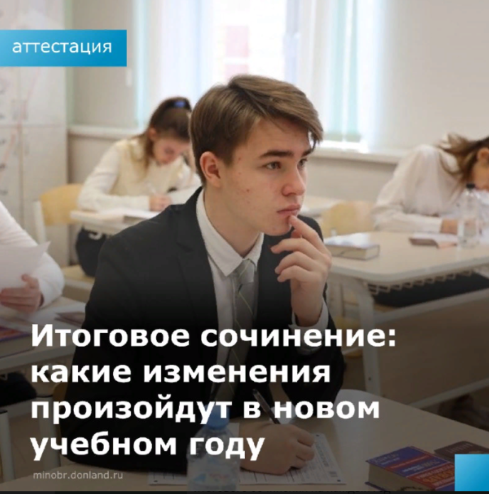

Федеральный институт педагогических измерений (ФИПИ) опубликовал на своем сайте проекты документов
Федеральный институт педагогических измерений (ФИПИ) опубликовал на своем сайте проекты документов, регламентирующих структуру и содержание контрольных измерительных материалов (КИМ) единого государственного экзамена (ЕГЭ) в 2023 году. С 2022 года ЕГЭ проводится на основе Федерального государственного образовательного стандарта среднего общего образования. В 2023 году продолжается корректировка экзаменационных моделей по большинству учебных предметов в соответствии с ФГОС. Опубликованные материалы являются основой для составления экзаменационных материалов ЕГЭ в новом учебном году. ФИПИ приглашает к их общественно-профессиональному обсуждению. Вопросы и предложения можно направлять на адрес fipi@fipi.ru до 30 сентября 2022 года. С демоверсиями ЕГЭ-2023 можно ознакомиться на сайте ФИПИ.
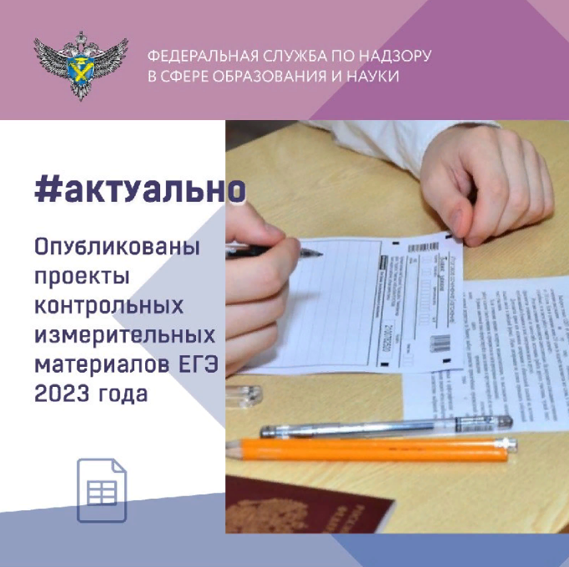

Опубликованы проекты КИМ 2023
Федеральное государственное бюджетное научное учреждение «Федеральный институт педагогических измерений» (далее – ФИПИ) опубликовал на своем сайте в разделе ЕГЭ: демоверсии, спецификации, кодификаторы https://fipi.ru/ege/demoversii-specifikacii-kodifikatory проекты документов, регламентирующих структуру и содержание контрольных измерительных материалов (КИМ) ЕГЭ на 2023 год по 15 предметам. В 2023 году по большинству учебных предметов будет ряд детальных изменений. Все изменения, в том числе включение в КИМ новых заданий, направлены на усиление деятельностной составляющей экзаменационных моделей: применение умений и навыков анализа различной информации, решения задач, в том числе практических, развернутого объяснения, аргументации и др. Более подробно с планируемыми изменениями КИМ ЕГЭ по каждому предмету можно ознакомиться здесь . Изменения структуры и содержания КИМ ЕГЭ отсутствуют только по географии. #ростовскаяобласть #минобразованиеро #rcoi61


 